履歷表TKWBIODATA
認證印辦KDEI: |  |  | PT. ALFIRA PERDANA JAYA |  |  |  |  | 進入印尼訓練公司時間:
確認雇主MAJIKAN :
PRIVATEDATA個人資料 |  |  |  |  |  |  | 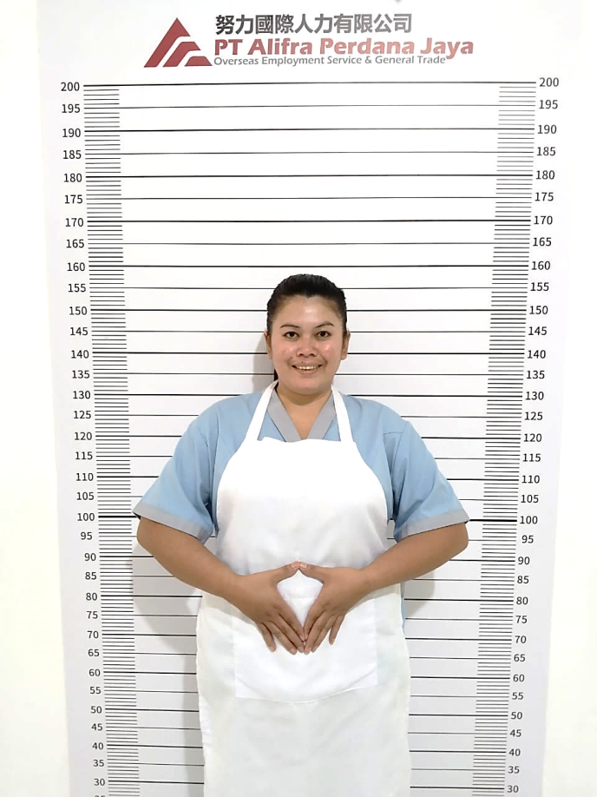
BiodataNO編號: |  | SIKT-24-2606
Name |  | 姓名 | SALAMAH
Age |  | 年齡 | 30歲
Date OfBirth |  | 出生日期 | 13-04-1994
PlaceOfBirth |  | 出生地點 | BANDUNG
Height/Weight |  | 身高/體重 | 157 | 公分/ | 80 | 公斤
Religion |  | 宗教 | 回教
Race |  | 種族
Education |  | 學歷 | 中學畢業
MarriedStatus |  | 婚姻狀況 | 離婚
Address |  | 地址 | KP. PERELAS RT/RW 002/007 DESA BUDIHARJA KEC. CILILIN KAB. BANDUNG BARAT – JAWA BARAT
面 試 評 價 |  |  |  | 初學  pemula | 普通  sedang | 好  bagus
PRT |  | 整理家務 |  |  | V
Jagabayi |  | 照顧嬰兒 |  | V
Jagaanakkecil |  | 照顧小孩 |  |  | V
Jaga Jumpo |  | 照顧老人 |  |  | V
Jaga Pasien |  | 照顧殘廢者/病人 |  |  | V
Memasak |  | 台式烹飪 |  |  | V
Tenaga |  | 體能狀況 |  |  | V
Reaksi |  | 反應能力 |  |  |  | V | GENERALINFORMATION其他資料 |  | 是YES | 否NO
ExpressiMuka |  | 面部表情 |  |  |  | V |  |  | 是YES | 否NO
Sifat Karakter |  | 個性 |  |  |  | V | Arlegi daripada obat? | 是否對藥物過敏 |  | V
BahasaInggris |  | 英語能力 |  |  |  |  | Pernahoperasi sebelumnya? | 是否有動過手術 | V
BahasaTaiwan |  | 台語能力 |  |  |  |  | Sedia jaga orang tua jumpo? | 是否願意照顧老人 | V
BahasaMandarin |  | 國語能力 |  | V |  |  | Sediakah jaga pasien? | 願意照顧殘廢者/病人 | V
FAMILYDATA 家屬資料 |  |  |  |  |  |  | Sediakahjaga bayi? | 是否願意照顧初生兒 | V
 |  |  |  |  |  |  | Sediakah Memasak? | 是否願意煮三餐 | V
Husband Name |  | 配偶姓名 |  | - |  |  | Sediakahkerjatanpa libur? | 是否接受無休假工作 | V
HusbandJob/Age |  | 配偶職業/年齡 |  | - |  | - | Takut padaanjing? | 是否怕狗 |  | V
FatherName |  | 父親姓名 |  | SOLEH |  |  | Sediakahjaga anjing/kucing? | 是否願意照顧寵物 |  | V
Father Job/Age |  | 父親職業/年齡 |  | BURUH |  | 60歲 | Bisakahpakaialat2electronik? | 會使用一般家電品 | V
MotherName |  | 母親姓名 |  | ADE CUCU (ALM) |  |  | Maukahmakan dagingbabi? | 是否可以吃豬肉 |  | V
MotherJob/ Age |  | 母親職業/年齡 |  | - |  | - | Sediakahpegangdagingbabi? | 願意接觸或煮豬肉 | V
No OfBro &Sis |  | 兄弟姐妹人數 |  | 1 BRO, 2 SIS |  |  | BisakahkerjatanpapakaiHP? | 是否可以工作不用手機 | V
InFamily,I'Mthe |  | 在家排行第 |  | 2 |  |  | Sediakahgosokbaju? | 是否願意燙衣物 | V
No OfSon/Age |  | 兒子人數/年齡 |  | 1 |  | 12歲 | Sediakahcucibajudgntangan? | 願意用手洗衣物 | V
NoOfDaughter/Age |  | 女兒人數/年齡 |  | - |  | - | Sediakahbertaman/cucimobil? | 願意打理花園及洗車 | V
工作經驗PENGALAMANKERJA
任職年份  DARIHINGGA | 工作內容TULISKANPERINCIANPEKERJAAN |  |  |  |  |  |  | 國家NEGARA | 離職原因  ALASANBERHENTI
2年  (2018-2020) | 照顧48歲太太，幫太太洗澡，換衣服，扶助上下衛生間，備太太飲食，藥，按摩，備太太去覆診。  做家務（掃地，拖地，洗盤碗，打掃衛生間，洗衣服，燙衣服，打掃院子，倒垃圾，洗車，做飯）  雇主家1層樓，家裡有5個人 |  |  |  |  |  |  | BANDUNG  西爪哇 | 太太身亡
(JUL 2023-OKT 2023)  三個月 | 照顧3歲小孩，幫孩子洗澡，換尿布，衣服，備奶，餵奶, 備小孩飲食，日常用品，陪小孩玩，哄小孩睡.  做家務（掃地，拖地，洗盤碗，打掃衛生間，洗衣服，燙衣服，打掃院子，倒垃圾，洗車，做飯）  雇主家2層樓，家裡有6個人 |  |  |  |  |  |  | BANDUNG  西爪哇 | 三個月工作合同，  期滿
備註：2018 做婦產手術

